МИНИСТЕРСТВО ОБРАЗОВАНИЯ РЕСПУБЛИКИ БЕЛАРУСЬ

Учреждение образования «БЕЛОРУССКИЙ ГОСУДАРСТВЕННЫЙ

ТЕХНОЛОГИЧЕСКИЙ УНИВЕРСИТЕТ»

Факультет Информационных технологий

Кафедра Программной инженерии

Специальность 1-47 01 02 «Дизайн электронных и веб-изданий»

**ПОЯСНИТЕЛЬНАЯ ЗАПИСКА**

**КУРСОВОГО ПРОЕКТА:**

по дисциплине «Объектно-ориентированное программирование»

Тема Программное средство «Общежитие»

Исполнитель

Студент(ка) 2 курса группы 10 Козак Н. И.

(Ф.И.О.)

Руководитель работы ассистент Белькевич Р. И.

(учен. степень, звание, должность, подпись, Ф.И.О.)

Курсовой проект защищен с оценкой

Минск 2020

**Содержание**

|  |  |
| --- | --- |
| Введение | 4 |
| 1. Постановка задачи | 5 |
| * 1. Средства разработки | 5 |
| * 1. Обзор прототипов | 5 |
| 1. Проектирование программного средства | 6 |
| * 1. Обобщенная структура | 6 |
| * 1. Диаграммы UML | 7 |
| 1. Разработка функциональной модели и модели данных ПС | 8 |
| * 1. Модель базы данных | 8 |
| * 1. Выполняемые функции | 10 |
| * + 1. Регистрация и авторизация | 11 |
| * + 1. Отображение данных о проживающих в общежитии для администрации и выполнение поисковых запросов | 12 |
| * + 1. Оповещение проживающих в общежитии о появлении новых отработок и субботников | 13 |
| 1. Руководство пользователя | 15 |
| 1. Тестирование | 22 |
| Заключение | 25 |
| Список используемых источников | 26 |
| Приложение А | 27 |
| Приложение Б | 28 |
| Приложение В | 29 |

**Введение**

Темой курсового проекта является разработка программного средства «Общежитие».

Программное средство «Общежитие» — это система взаимодействия проживающих и администрации общежития.

В качестве интерфейса прикладного программирования был выбран обширный API-интерфейс — Windows Presentation Foundation (WPF), предназначенный для создания настольных программ с графически насыщенным пользовательским интерфейсом. В основе графической технологии WPF лежит мощная инфраструктура, основанная на DirectX. Это является одним из основных отличий WPF от более ранней технологии создания пользовательских интерфейсов — Windows Forms.

Для работы с WPF использовался объектно-ориентированный язык программирования с С-подобным синтаксисом — С#, разработанный для создания приложений на платформе Microsoft .NET Framework.

# Постановка задачи

## Цели и задачи проекта

Основной задачей курсового проекта является разработка программного средства, позволяющего

Функционал программного средства определён следующими функциями:

* Обеспечение авторизации пользователя;
* Оповещение проживающих в общежитии о появлении отработок и субботников;
* Отображение данных о проживающих для администрации общежития;
* Выполнение поисковых запросов.
  1. **Обзор прототипов**

Отмечалка — это CRM система для учебных центров. С помощью данной CRM системы можно вести учет студентов и учеников, отмечать посещения, вести расписания, совершать продажи.

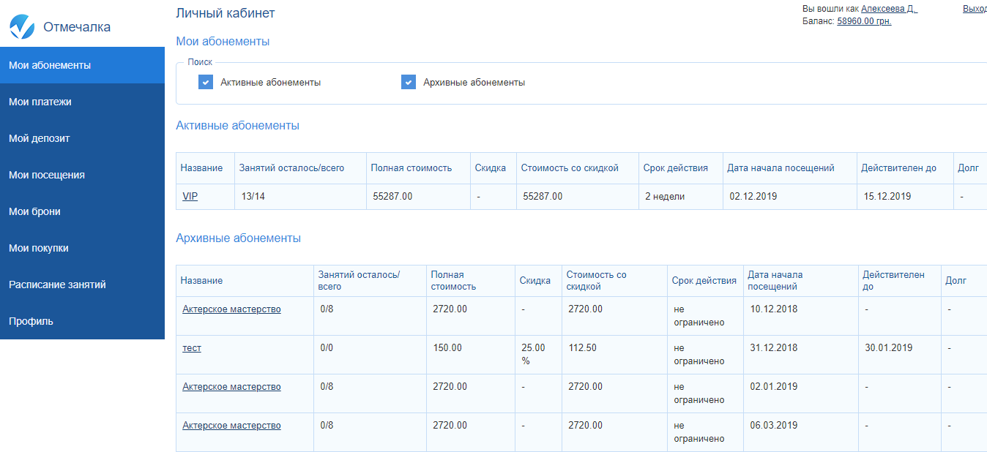

Рисунок 1.1 — Внешний вид системы Отмечалка

Для ведения коммуникации с клиентами в сервисе для танцевальных школ, плавательных клубов и детских центров представлены рассылки сообщений. Предоставляется возможность выбора нужного сервиса для рассылки, будь то SMS, Email, Telegram.

# Проектирование программного средства

## Обобщённая структура

Решение «Kurs» представлено одним проектом «Kurs», имеющем структуру, представленную на рисунке 2.1.

Проект содержит:

1. Ссылки — перечень сборок, используемых в проекте;
2. *Dictionaries* — папка с ресурсами стилей проекта;
3. *Commands* — папка, содержащая определение команд;
4. *Img* — папка с графической информацией;
5. *ViewModels* — папка с viewmodels проекта;
6. *Views* — папка с views проекта;
7. *addNewOtr.xaml* — окно добавления новых отработок;
8. *addNewSubbot.xaml* — окно добавления новых субботников;
9. *App.config* - файл с параметрами проекта;
10. *App.xaml* - класс Application;
11. *Cabinet.xaml* — окно личного кабинета администрации;
12. *chengePassword.xaml* — окно изменения пароля;
13. *LogWindxaml* — окно входа в приложение;
14. *packages.config* — файл, содержащий список пакетов, на которые ссылается проект;
15. *Registration.xaml* — окно регистрации;
16. *StudentCabinet.xaml* — окно личного кабинета проживающих;
17. *studOnOtr.xaml* — окно, которое содержит список студентов, записавшихся на определённую отработку;
18. *studOnSubbot.xaml* — окно, которое содержит список студентов, записавшихся на определённый субботник.

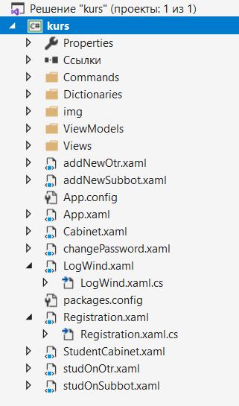

Рисунок 2.1 — Общая структура проекта

# Диаграммы UML

ДиаграммаUML—это графическое представление набора элементов,изображаемое чаще всего в виде связанного графа с вершинами и ребрами. Диаграммы рисуют для визуализации.

Диаграмма классов представлена на рисунке 2.2 .

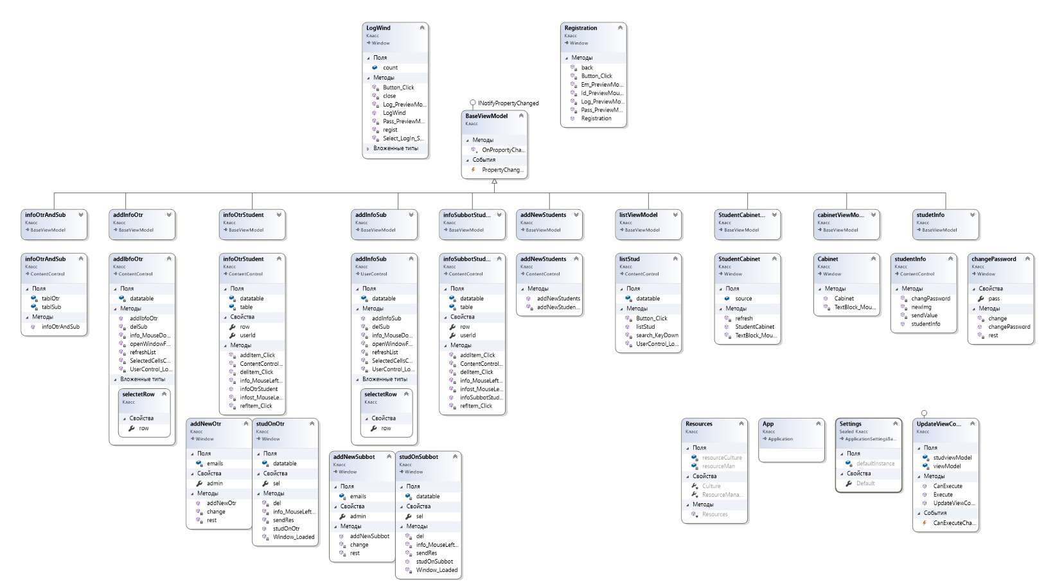

Рисунок 2.2 — Рисунок диаграммы классов

Блок-схема алгоритма входа в приложение, диаграмма последовательности поиска проживающего в списке и диаграмма использования представлены в приложении А, Б, В соответственно.

# Разработка функциональной модели и модели данных ПС

## Модель базы данных

Для реализации поставленной задачи была создана база данных Dormitory. Для её создания использовалась система управления реляционными базами данных Microsoft SQL Server 2012.

База данных состоит из 7 таблиц, перечисленных ниже (рисунок 3.1.).

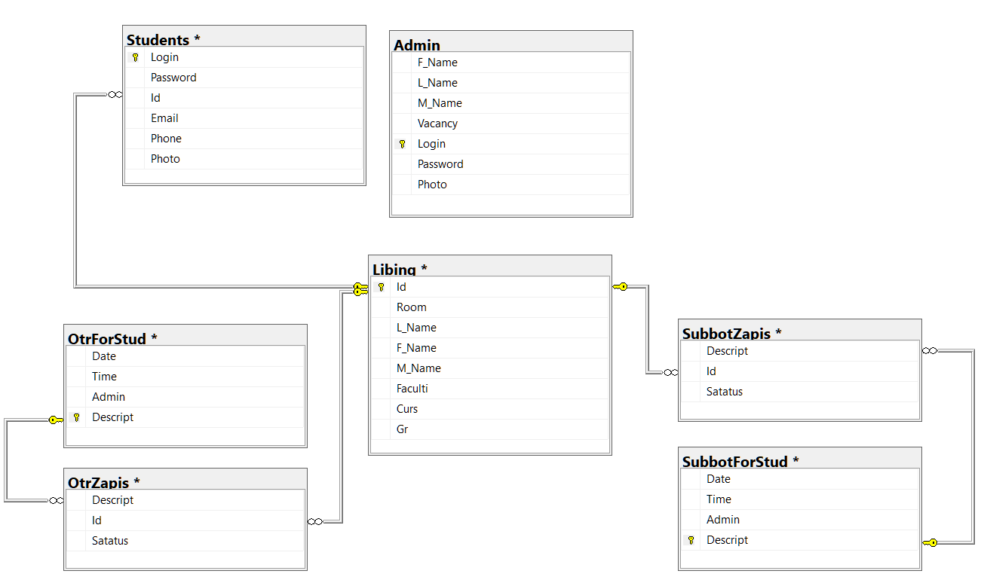

Рисунок 3.1 — Взаимосвязь таблиц базы данных

Таблица «Admin» cодержит сведения об администрации общежития.

* F_Name – фамилия;
* L_Name – имя ;
* M_Name – отчество;
* Vacancy – должность;
* Login – логин для входа;
* Password – пароль;
* Photo – фотография.

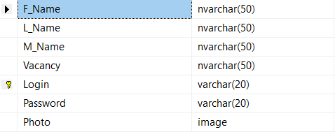

Рисунок 3.2 — Структура таблицы «Admin»

Таблица «Libing» cодержит сведения об проживающих в общежитии.

* Id – номер студенческого;
* Room – номер комнаты;
* L_Name – имя;
* F_Name – фамилия;
* M_Name – отчество;
* Faculty – факультет;
* Curs – курс;
* Gr – группа.

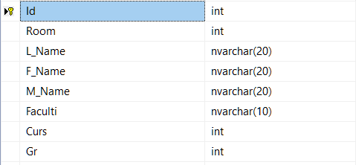

Рисунок 3.3 — Структура таблицы «Libing»

Таблица «OtrForStud» cодержит информацию об отработках.

* Date – дата отработки;
* Time – время отработки;
* Admin – администратор, который проводит отработку;
* Descript – краткое описание отработки.

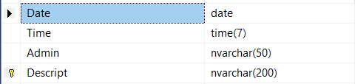

Рисунок 3.4 — Структура таблицы «OtrForStud»

Таблица «OtrZapis» cодержит информацию о текущих записях на отработки.

* Descript – краткое описание отработки;
* Id – номер студенческого проживающего, который записался на отработку;
* Status – информация о том, выполнена ли отработка.

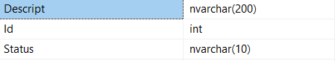

Рисунок 3.5 — Структура таблицы «OtrZapis»

Таблица «Students» cодержит информацию о зарегистрированных проживающих.

* Login – логин для входа;
* Password – пароль;
* Id – номер студенческого;
* Email – почтовый ящик;
* Phone – телефон;
* Photo – фотография.

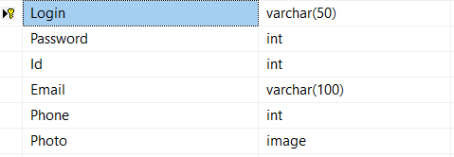

Рисунок 3.6 — Структура таблицы «Students»

Таблица «SubbotForStud» cодержит информацию о субботниках.

* Date – дата проведения субботника;
* Time – время проведения субботника;
* Admin – администратор, который проводит субботник;
* Descript – краткое описание субботника.

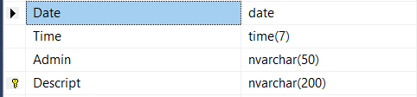

Рисунок 3.7 — Структура таблицы «SubbotForStud»

Таблица «SubbotZapis» cодержит информацию для каждого проживающего о субботниках и отработках.

* Description – краткое описание субботника;
* Id – номер студенческого проживающего, записавшегося на субботник;
* Status - информация о том, выполнена ли отработка.

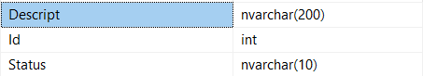

Рисунок 3.8 — Структура таблицы «Ингредиенты»

## Выполняемые функции

Данное приложение предоставляет минимальные требования и выполняет следующие функции:

* Обеспечение авторизации пользователей;
* Оповещение проживающих в общежитии о появлении отработок и субботников;
* Отображение данных о проживающих для администрации общежития;
* Выполнение поисковых запросов.

### Регистрация и авторизация

После запуска проекта «Kurs» открывается окно LogWind, в котором находятся два поля для заполнения (логин и пароль пользователя), кнопка «Войти» и два элемента управления TextBlock, при нажатии на которые можно перейти в окно регистрации либо выйти из приложения.

При нажатии на кнопку «Войти» вызывается метод login, который осуществляет вход в приложение (рисунок 3.9).

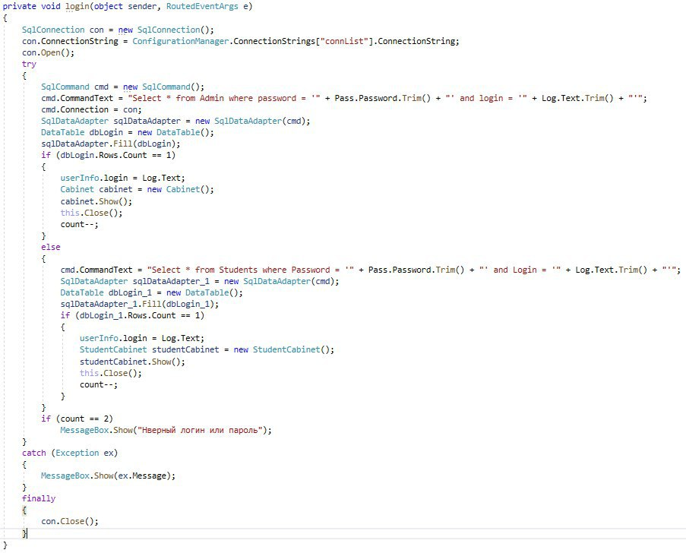

Рисунок 3.9 — Метод login

При нажатии на TextBlock с текстом «Ещё нет учётной записи?» открывается новое окно регистрации Registration, в котором находятся текстовые поля для заполнения и кнопка «Зарегистрироваться», которая вызывает метод registration при нажатии. Метод содержит регулярное выражение, которое проверяет корректность введённой электронной почты, проверят доступность введённого логина, а также наличие введённого номера студенческого билета в базе данных. Если данные введены некорректно, возникает MessageBox с сообщением о соответствующей ошибке (рисунок 3.10).

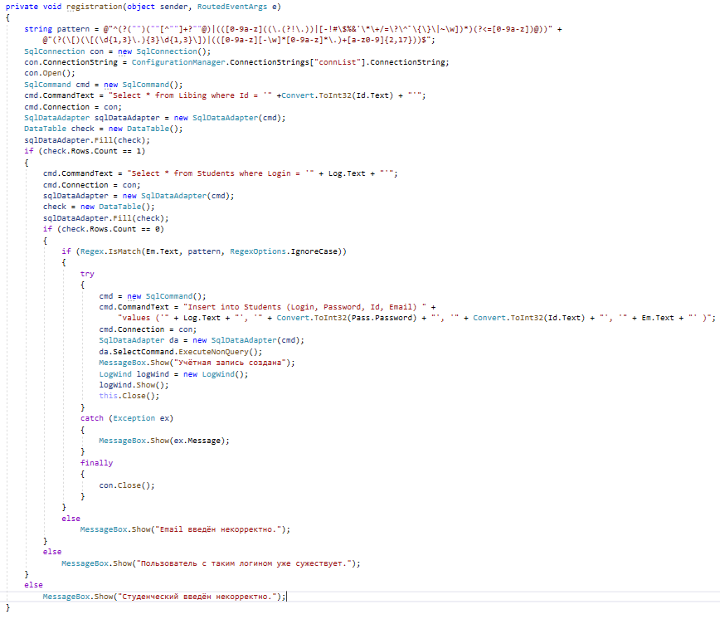

Рисунок 3.10 — Метод registration

* + 1. **Отображение данных о проживающих для администрации общежития и выполнение поисковых запросов**

При нажатии на пункт меню «Список проживающих», открывается новый UserControl listStud, в котором находится список всех проживающих в общежитии, представленный в виде таблицы, несколько RadioBox, предназначенных для выбора критерия, по которому будет проводиться сортировки списка, а также поля для осуществления поисковых запросов в списке.

При загрузке UserControl listStud, вызывается метод UserControl_Loaded, который передает в элемент управления DataGrid информацию о проживающих в общежитии (рисунок 3.11).

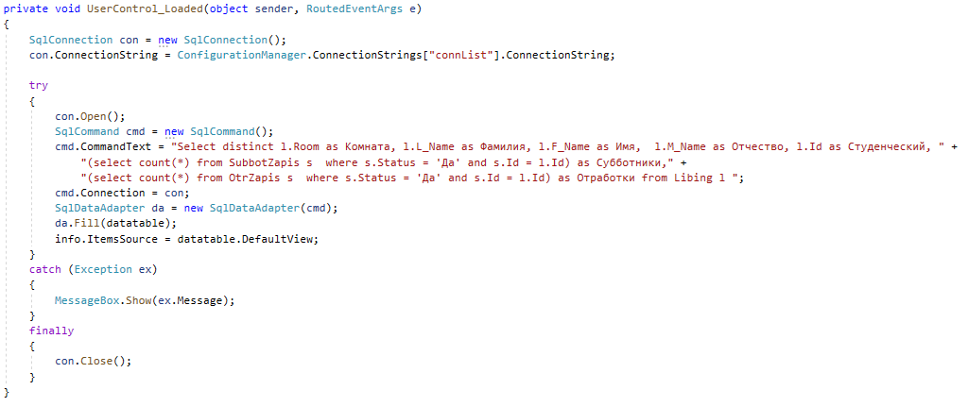

Рисунок 3.11 — Метод registration

После ввода текста в один из, предназначенных для поиска, элемент управления TextBox, вызывается метод search_KeyDown, который осуществляет поиск в списке, основываясь на введённых значениях и оставляет в списке только те строки, которые соответствуют введённым критериям поиска. После удаления всех введённых значений из TextBox, на странице снова отображается полный список проживающих в общежитии (рисунок 3.12).

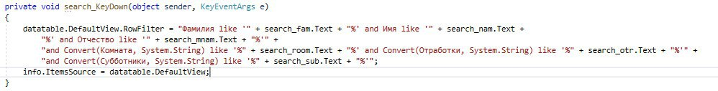

Рисунок 3.12 — Метод search_KeyDown

* + 1. **Оповещение проживающих в общежитии о появлении новых отработок и субботников**

В приложении, после добавления администрацией новых отработок и субботников, предусмотрена отправка всем зарегистрированным пользователям оповещения о появлении новых субботников и отработок на электронную почту, указанную при регистрации.

Для отправки сообщений на почту используется протокол SMTP (Simple Mail Transfer Protocol). Данный протокол указывает, как почтовые сервера взаимодействуют при передаче электронной почты.

Для работы с протоколом SMTP и отправки сообщений на электронную посту в .NET предназначен класс SmtpClient из пространства имён System.Net.Mail.

После заполнения основной информации о добавляемых субботниках или отработках, пользователь нажимает на кнопку «Отправить», которая вызывает метод change (рисунок 3.13). Сообщения отправляются всем пользователям, у которых указана электронная почта.

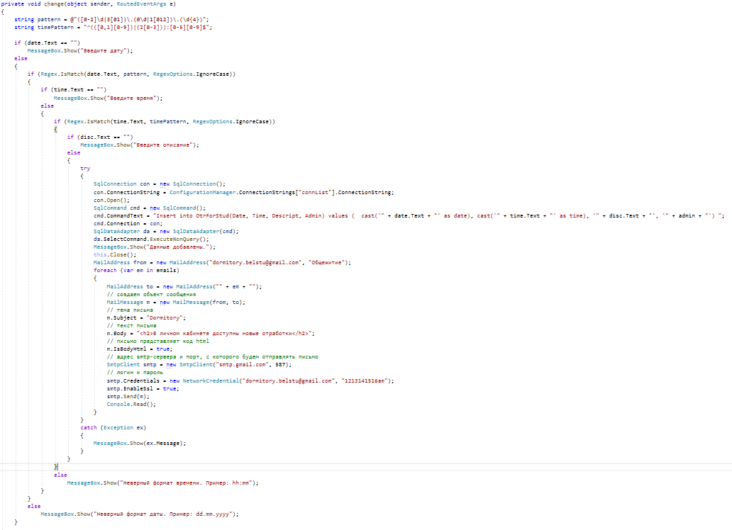

Рисунок 3.13 — Метод change

# 4 Руководство пользователя

При запуске приложения открывается окно входа, в котором можно авторизоваться или создать свою учётную запись (рисунок 4.1).

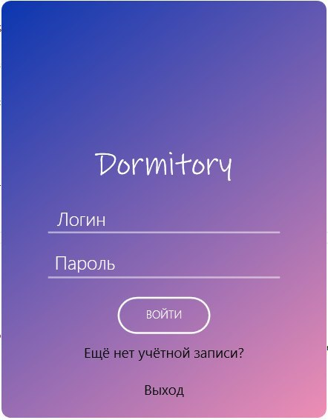

Рисунок 4.1 — Окно входа

При клике на надпись «Ещё нет учётной записи?» открывается окно регистрации, в котором необходимо ввести номер студенческого, логин, пароль и email. Если в базе данных отсутствует введённый номер студенческого или студенческий введён некорректно, появляется окно с ошибкой. Также сообщение об ошибке возникает, если логин, под которым регистрируется студент, уже используется другим пользователем. Данные введённые в поле «Email» проверяются регулярным выражением и также, при наличии ошибок, возникает соответствующее сообщение.

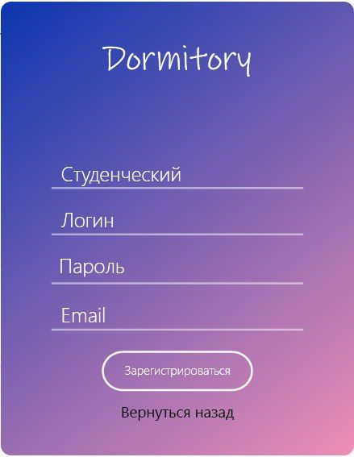

Рисунок 4.2 — Окно регистрации

После авторизации, если вход в приложение осуществляет администрация общежития, открывается окно личного кабинета администрации. В левой части рабочей области расположено меню, состоящее из пунктов «Список проживающих», «Субботники», «Отработки», «Добавить проживающих» и «Выход» (рисунок 4.3).

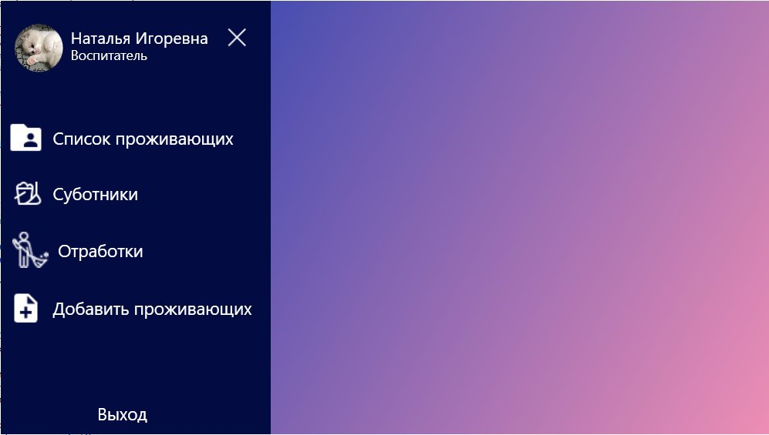

Рисунок 4.3 — Окно личного кабинета администрации

При клике на пункт «Список проживающих», открывается страница, на которой располагается список всех проживающих в общежитии, который можно сортировать по выбранному критерию. Также на этой странице можно осуществлять поиск в списке (рисунок 4.4) .

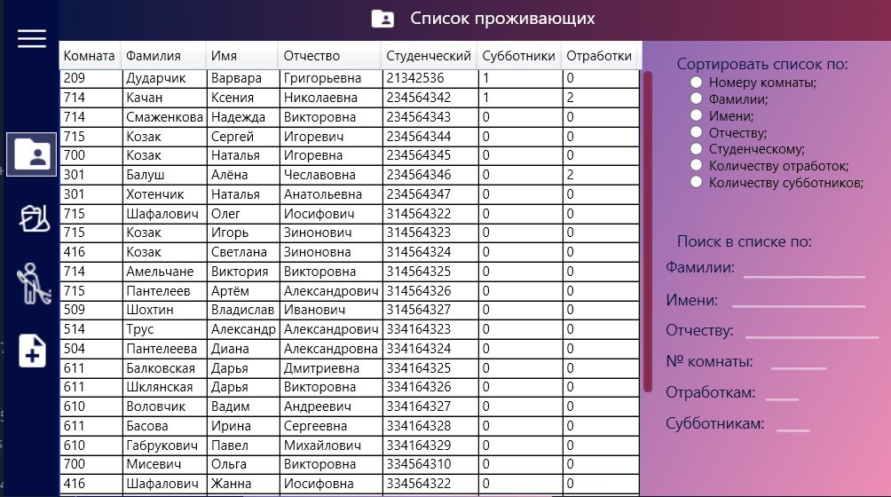

Рисунок 4.4 — Пункт меню «Список проживающих»

При выборе пункта «Субботники» открывается окно, в котором находится список всех субботников и кнопки «Добавить субботник», «Удалить субботник», «Обновить список» (рисунок 4.5).

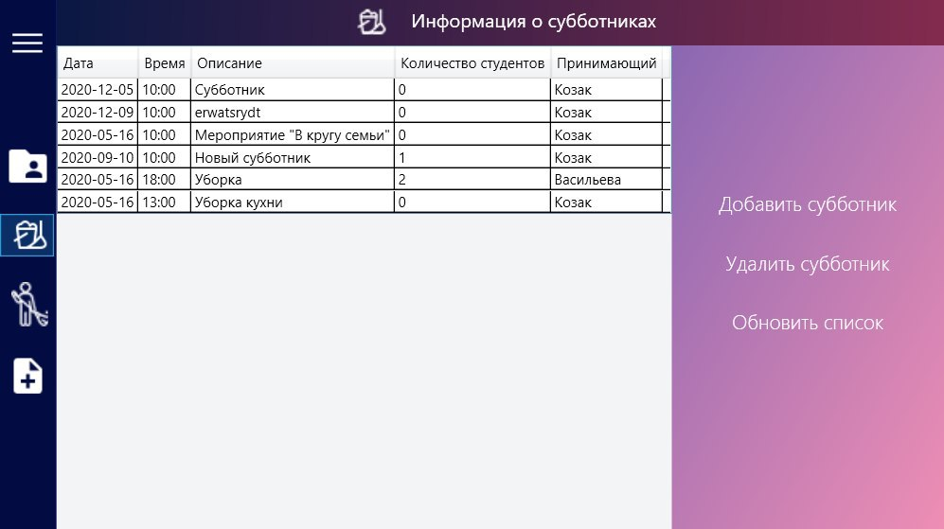

Рисунок 4.5 — Пункт меню «Субботники»

При нажатии на кнопку «Добавить субботник», открывается окно, в котором администратор может создавать субботник, указывая дату, время и краткое описание субботника (рисунок 4.6).

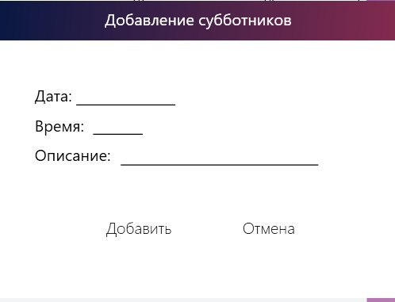

Рисунок 4.6 — Окно добавления новых субботников

При нажатии на кнопку «Удалить субботник», выбранный субботник удаляется из списка.

При нажатии на кнопку «Обновить список», список субботников, расположенный на окне, обновляется.

Пункт меню «Отработки» аналогичен пункту «Субботники» (рисунок 4.7).

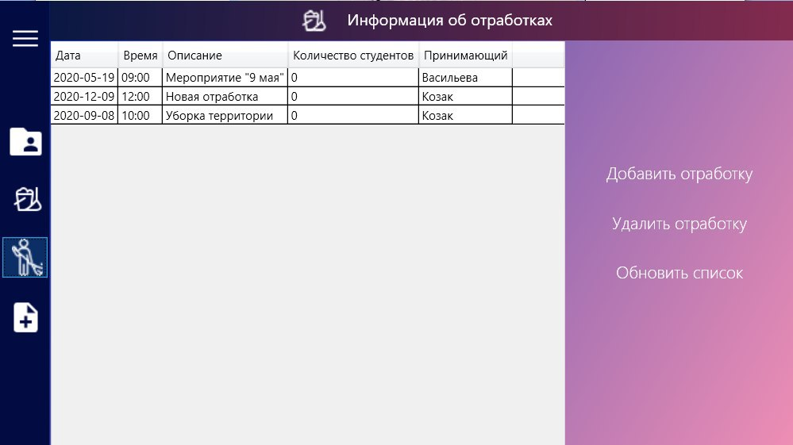

Рисунок 4.7 — Пункт меню «Отработки»

При клике на пункт меню «Добавить проживающих», отрывается страница, которая содержит текстовые поля для заполнения и кнопку «Добавить в списки», при нажатии на которую, в базу данных добавляется новый проживающий (рисунок 4.8).

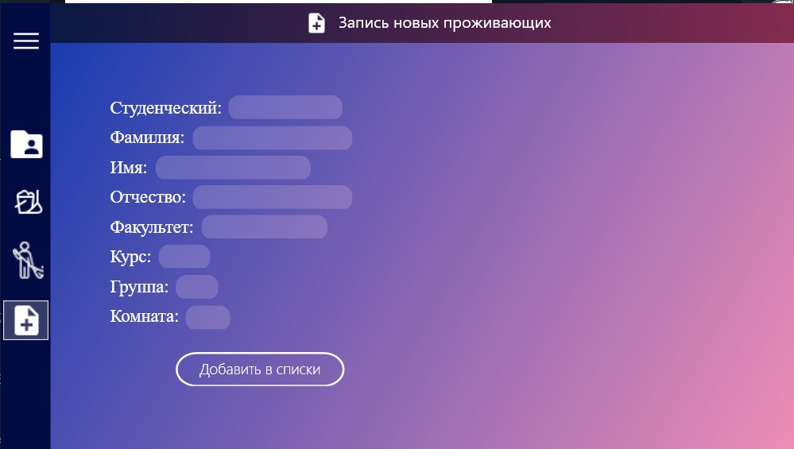

Рисунок 4.8 — Пункт меню «Добавить проживающих»

Если вход был осуществлён проживающим в общежитии, открывается окно личного кабинета проживающего, которое содержит меню, состоящее из пунктов «Обновить», «Личный кабинет», «Субботники», «Отработки», «Общая информация» и «Выход» (рисунок 4.9).

При клике на пункт меню «Личный кабинет» открывается окно, в котором расположена вся информация о пользователе. Поля «Email», «Телефон» и «Логин» можно изменять и, при нажатии на кнопку «Сохранить изменения», сохранить новые данные (рисунок 4.10).

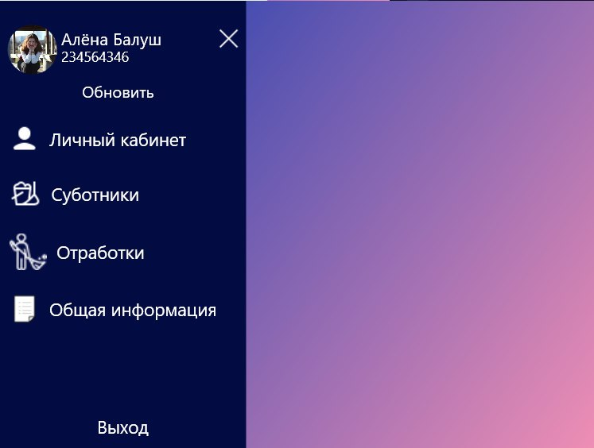

Рисунок 4.9 — Окно проживающего

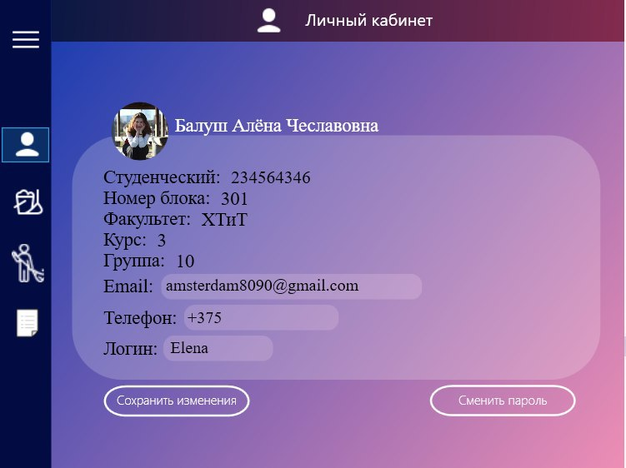

Рисунок 4.10 — Пункт меню «Личный кабинет»

При клике на кнопку «Сменить пароль» открывается новое окно для смены пароля, которое содержит три текстовых поля: «Старый пароль», «Новый пароль», «Подтверждение» и кнопки «Изменить» и «Отмена» (рисунок 4.11)

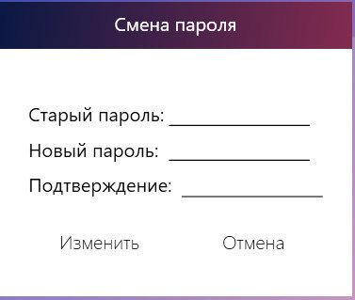

Рисунок 4.11 — Окно смены пароля

При выборе пункта меню «Субботники», открывается окно, которое содержит список доступных субботников, список субботников, на которые пользователь записан и три кнопки: «Записаться», «Удалить» и «Обновить» (рисунок 4.12).

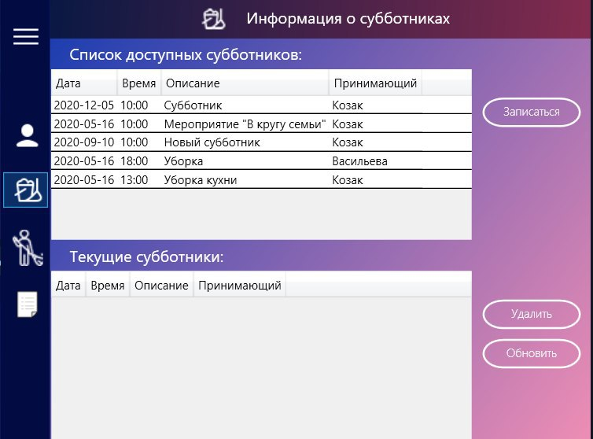

Рисунок 4.12 — Пункт меню «Субботники»

После нажатия кнопки «Записаться», выбранный из списка доступных субботник, попадает в текущие. Отменить запись на субботник можно нажав кнопку «Удалить», предварительно кликнув на один из текущих субботников. При нажатии на кнопку «Обновить», обновляется список текущих субботников.

Пункт меню «Отработки» аналогичен пункту «Субботники» (рисунок 4.13).

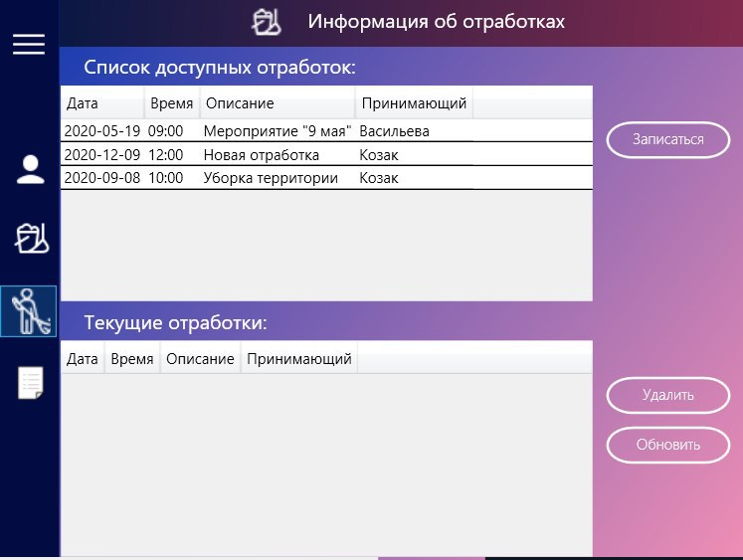

Рисунок 4.13 — Пункт меню «Отработки»

При клике на пункт меню «Общая информация» открывается страница, которая содержит информацию об уже пройденных субботниках и отработках и суммарное количество субботников и отработок (рисунок 4.14).

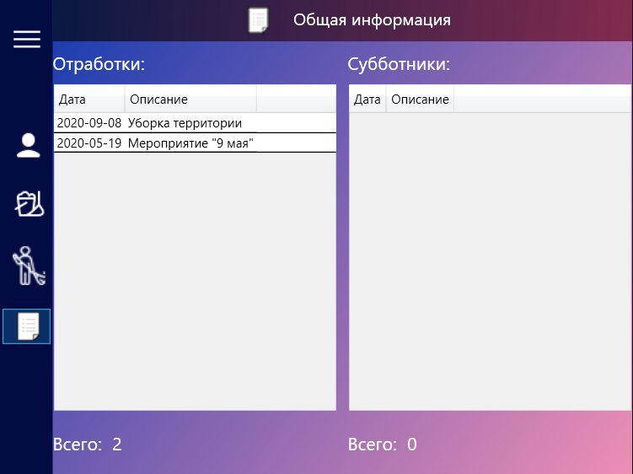

Рисунок 4.14 — Пункт меню «Общая информация»

# 5 Тестирование

Для корректной работы программы необходимо обеспечить защиту работы пользователя от ошибок и сбоев. Пользователь может допустить ошибку при вводе информации. Это необходимо предусмотреть и уведомлять пользователя каждый раз, когда он вводит неверные данные.

Предусмотрены и обработаны ошибки при регистрации:

* неверный ввод или отсутствие в базе данных номера студенческого билета (рисунок 5.1);
* попытка регистрации под уже использованным логином (рисунок 5.2);
* некорректно введённый email (рисунок 5.3).

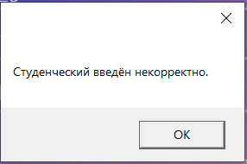

Рисунок 5.1 — Неверный ввод номера студенческого билета

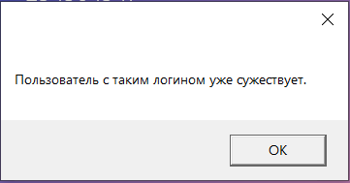

Рисунок 5.2 — Регистрация под уже используемым логином

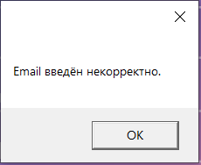

Рисунок 5.3 — Некорректный ввод электронной почты

При авторизации предусмотрена обработка введённого неверно логина или пароля (рисунок 5.4).

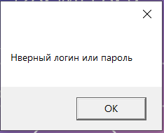

Рисунок 5.4 — Неверный ввод логина или пароля

При добавлении новых субботников или отработок в базу данных, предусмотрены и обработаны следующие ошибки:

* неверный формат введённой даты (рисунок 5.5);
* неверный формат введённого времени (рисунок 5.6);
* незаполненное поле «Описание» (рисунок 5.7).

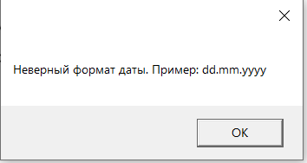

Рисунок 5.5 — Неверный формат введённой даты

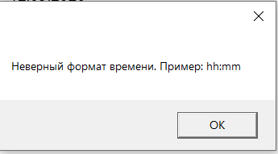

Рисунок 5.6 — Неверный формат введённого времени

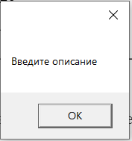

Рисунок 5.7 — Незаполненное поле «Описание»

При добавлении студента в списки проживающих предусмотрены и обработаны следующие ошибки:

* некорректный ввод номера студенческого билета (рисунок 5.8);
* незаполненные поля «Фамилия», «Имя», «Отчество» (рисунок 5.9);

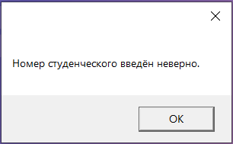

Рисунок 5.8 — Некорректный ввод студенческого билета

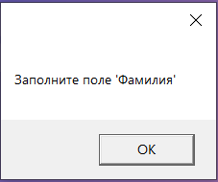

Рисунок 5.8 — Незаполненное поле

# Заключение

В курсовом проекте реализована и описана программа, написанная на языке C#, с использованием технологий ADO.NET Entity Framework, WPF.

В ходе выполнения курсового проекта было создано приложение «Общежитие», которое выполняет следующие функции:

* регистрация и авторизация пользователя;
* возможность просмотра списка проживающих в общежитии для администрации;
* осуществление поиска и сортировки в списке;
* добавление новых субботников и отработок администрацией;
* оповещение пользователей о появлении новых субботников и отработок;
* просмотр общего количество пройденных отработок и субботников для проживающих в общежитии;
* просмотр личного кабинета проживающего;
* редактирование информации в личном кабинете пользователя;
* добавление новых проживающих в базу данных;
* возможность записи на отработки и субботники для студентов;
* возможность просмотра количества записавшихся студентов на отработки и субботники для администрации;
* возможность отметить прохождение студентом отработки и субботника для администрации.

Данное программное средство имеет удобный и интуитивно понятный интерфейс. В соответствии с полученным результатом работы программы можно сделать вывод, что разработанная программа работает корректно, а требования технического задания выполнены в полном объеме.

# Список использованных источников

1. Интернет-портал [Электронный ресурс] / https://metanit.com – WPF и С#. Полное руководство: https://metanit.com/sharp/wpf/ – Дата доступа: 10.05.2020
2. Интернет-портал [Электронный ресурс] / https://metanit.com – Руководство по Entity Framework: https://metanit.com/sharp/entityframework/ – Дата доступа: 15.05.2020
3. Интернет-портал [Электронный ресурс] / https://docs.microsoft.com – Entity Framework Documentation: https://docs.microsoft.com/en-us/ef/ – Дата доступа: 10.05.2020
4. Интернет-портал [Электронный ресурс] / https://docs.microsoft.com – SQL Server Documentation: https://docs.microsoft.com/en-us/sql/sql-server/sql-server-technical-documentation?view=sql-server-2012 – Дата доступа: 11.05.2020
5. Пацей, Н.В. Курс лекций по языку программирования C# / Н.В. Пацей. – Минск: БГТУ, 2016. – 175 с. – Дата доступа: 10.05.2020

**Приложение А**

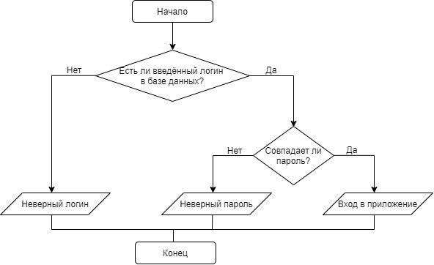

**Приложение Б**

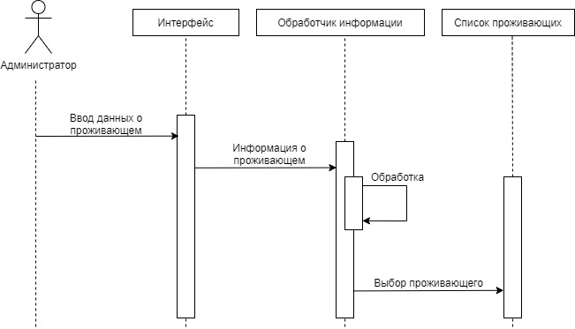

**Приложение В**

